Историко-культурный комментарий:



1. Слова́ назида́ния Аба́я (Книга Слов) — фундаментальное произведение казахского писателя и просветителя Абая Кунанбаева, которое состоит из 45 кратких притч и философских трактатов. В этой прозаической поэме поднимаются проблемы национального воспитания и мировоззрения, морали и права, истории казахов;

2. Шаманизм (шама́нство) — культ духов, магия как форма религии;

3. Деизм — религиозно-философское учение 17-18 вв., допускавшее существование Бога как первопричины мира и отвергавшее его дальнейшее влияние на развитие природы.

ГУМАНИСТИЧЕСКОЕ НАСЛЕДИЕ ПРОСВЕТИТЕЛЕЙ КАЗАХСКОГО НАРОДА

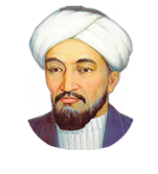

«Человеку в первую очередь нужно давать воспитание, а не знание, образование без воспитания — злейший враг человечества, оно принесет бедствие в его жизнь в будущем»

*Абу Насыр аль-Фараби*

*870 — 950 гг.*

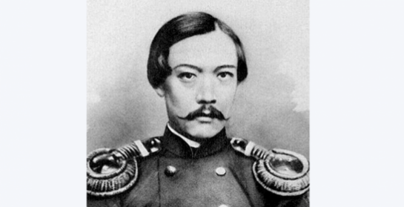

Основатель казахского Просвещения, ученый- энциклопедист, востоковед, общественный деятель Шокан Уалиханов большое внимание уделял человеку, проблеме появления человека на свет и ухода его из жизни. Он отмечал огромную любовь человека к природе, которая пробуждала в людях чувство родства и желание познать тайны мироздания[1].



Именно любовь человека к природе стала одной из главных причин возникновения шаманизма. В исследовании природы тюркской мифологии, древних верований[2], шаманизма — устойчивых корней казахского менталитета — Ш. Уалиханову принадлежит безусловное первенство. По его мнению, основой общественного прогресса, успеха реформ является устранение всеобщей безграмотности, просвещение народа.

Великий просветитель, педагог-новатор, писатель Ыбырай Алтынсарин также верил в идею просвещения народа. С точки зрения деизма[3] он признает создание окружающего мира всемогущим Богом.

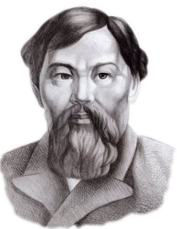

Будучи просветителем, Ы. Алтынсарин выступал против невежества, суеверия, замыкания в рамках устаревшего кочевого быта и влияния служителей культа[4], в корыстных[5] целях, использовавших ислам. Ему были присущи культ знания и вера в то, что знание, просвещение, наука являются двигателем прогресса общества и развития каждой человеческой индивидуальности.



Особое внимание педагог Ы. Алтынсарин уделял этическому и эстетическому воспитанию подрастающего поколения. Под формированием нравственных черт человека он понимал, прежде всего, развитие в нём трудолюбия. С выработкой правильных понятий человека о жизни, критического отношения к самому себе и к другим он тесно связывал развитие добрых наклонностей и нравов в процессе разумного воспитания. Труд укрепляет чувство долга, трудовому человеку чужды эгоистические черты, следовательно, считал Ы. Алтынсарин, необходимо охранять школу от «торгашеского духа», от узкопрактической ограниченности. Он боролся за такое обучение, которое может дать детям широкий взгляд на мир и оказать на них глубокое нравственное воздействие.

Великий казахский поэт, мыслитель второй половины XIX века Абай Кунанбаев пришел к выводу, что начала человечности — это любовь и справедливость. Абай подчеркивал, что каждый человек обязан найти своё место в обществе, в жизни, а для этого должен стремиться к знаниям, ремеслу и искусству («Сенде бір кірпіш дүниеге, кетігін тапта бар қалан»). Он был убеждён, что только в результате упорного плодотворного труда можно создать нормальный быт, сделать благородное дело для родственников и удостоиться почёта.

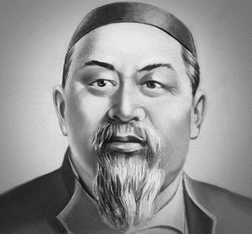

По Абаю, человек является уникальным созданием, обладающим неповторимой душой, высшей ценностью в мире, хозяином и творцом своей судьбы. Великий просветитель постоянно повторял мысль о том, что высший показатель человеческого гуманизма — творить добро, стремиться к красоте. Основное этическое кредо Абая: «Будь человеком!» («Адам бол!»). Человек в процессе самопознания и самосовершенствования может и должен реализовать свои возможности, творческий потенциал. Абаем создан своего рода нравственный кодекс поведения, который содержит чёткие ориентиры относительно положительных и отрицательных нравственных качеств человека.

Будучи истинным патриотом, Абай видел будущее своего народа в образовании, просвещении, развитии науки и искусства, ремёсел и промыслов, упорном и созидательном [6]труде. Абай верит в сотворённого Богом человека — в его высокое предназначение и способность постичь законы этого мира. Разум человека, утверждает он, может стать мерилом истины, а сам человек — обрести счастье в сочетании разума и труда. В Слове четвёртом классической «Книги Слов (Слова Назидания)» великий мыслитель пишет, что «человек, склонный к размышлениям, всегда вдумчив, собран, будь то в делах мирских или перед судом смерти. Собранность в делах и мыслях — основа благополучия». Размышлять, по Абаю, — это не значит предаваться унынию и печали, а, прежде всего, «задуматься о своей беспечности[7], опечалиться этим и постараться избавиться от беспечности, заняв себя полезным делом. Не пустое веселье, а полезный и разумный труд исцелит душу».

Абай даёт совет-наставление: «Желаешь быть в числе умных людей, спрашивай себя раз в день, раз в неделю, или хотя бы раз в месяц: как ты живёшь? Сделал ли ты что-нибудь полезное для своего образования, для земной или потусторонней жизни, не придется ли тебе испить горечь сожаления?»

Абай говорит: «Ребёнка, имеющего стремление к знаниям, можно считать человеком, можно питать надежду на то, что он будет стремится познать Бога, понять себя и окружающий мир, что он научится приобретать добро, не поступаясь честью, и будет избегать зла. Иначе ему суждено пребывать в невежестве[8], в лучшем случае он получит весьма поверхностные знания». «Самое сложное — воспитать в людях человечность.

Абай предостерегает: «Существуют три вещи, способные унизить весь человеческий род, которых следует избегать, это: невежество, леность, злодеяние.

Невежество — отсутствие знаний, без которых ничего нельзя добиться; отсутствие знаний равняет человека со скотом.

Леность — злейший враг искусства; бесталанность, безволие, бесстыдство, бедность — порождение лени.

Злодеяние — враг человечества; причиняя зло другим, человек отдаляется от людей, уподобляясь[9] дикому зверю.

Противоядие от этих пороков — человеколюбие, желание всеобщего благоденствия[10], твёрдость духа, справедливость, глубокие всесторонние знания».

Абай подчёркивает: «Сила человека заключается в его разуме и знаниях».

По мнению Абая, «самое драгоценное у человека — это его сердце. Милосердие, доброта, умение принять чужого за родного брата, желая ему благ, которые бы пожелал себе — всё это веление сердца. И любовь — желание сердца».

«Начала человечности — любовь и справедливость. Они присутствуют во всём и решают всё».

Именно из любви к своему народу Абай призывал своих соотечественников отказаться от племенной заносчивости и кичливости[11], учиться у других народов всему доброму и полезному. «Книга Слов» — плод многолетних раздумий Абая, призывает наших современников к размышлению, разумному отношению к себе и к миру. Абай, болея душой за будущее своего народа, стремился найти и показать векторы духовно-нравственного очищения.

Основная тема творчества выдающегося мыслителя Шакарима Кудайберды-улы — философия морали и учение о культуре. В духовных исканиях Шакарима особое место занимает сложившееся в древнюю сакско-тюркскую эпоху космическое мировоззрение, сакральными[12] понятиями которого являются Тенгри, Свет, Солнце, Природа. Главный вопрос морали, по Шакариму, это учение о чести, совести, вере. Именно эти понятия выступают опорой души человека.

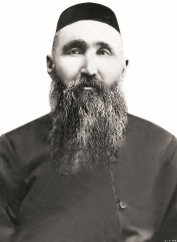

По убеждению Шакарима, душа бессмертна и обладает способностью к совершенствованию и возвышению. Основой восходящего, прогрессивного развития души является совесть, понимаемая как непритязательность, справедливость, доброта.

Нравственные постулаты Шакарима изложены в его произведении «Три истины» («Үш анық»). Согласно взглядам Шакарима, первую истину составляет истина веры, признающая Создателя и бессмертие души. Но поскольку истина бралась на веру и не получила сколько-нибудь достаточного научного обоснования, то основная масса людей осталась к ней глухой. Вторая истина — истина науки, основанная на чувственном восприятии и рациональном мышлении. Но доводы науки оказались неоднозначными и подвергались опровержению по мере дальнейшего развития жизни и знания. Поэтому они не смогли стать основанием для формирования добрых начал человеческой души.

Наконец, третья истина — истина души, субстанциональную основу которой составляет совесть. Именно совесть, как изначальная потребность души, и есть та истина, которая может очистить от нравственной скверны и поставить на путь праведной жизни. Вот почему Шакарим считал, что обоснование бессмертия души и способности её перевоплощения является необходимым условием достижения человеческого счастья. Шакарим предпринимал усилия для обоснования собственной концепции возрождения человека. Он писал: «Люди, имеющие разум, совесть, питающие милосердие к братьям своим, не могут жить, истребляя, губя друг друга. По моему разумению, — продолжает он, — основой для хорошей жизни человека должны стать честный труд, совестливый разум, искреннее сердце. Вот три качества, которые должны властвовать над всем. Без них не обрести в жизни мира и согласия».

Как видим, вся история казахстанской философской мысли показывает необходимость формирования целостного гуманистического мировоззрения человека и общества, учитывающая новый социокультурный контекст развития независимого государства и реалии глобализирующегося мира.

Ссылка на интернет источник:



1. загадки и явления, которые наука еще не смогла объяснить;
2. религиозное представление
3. Религиозно-философское учение 17—18 вв., допускавшее существование Бога как первопричины мира и отвергавшее его дальнейшее влияние на развитие природы.
4. Религиозное служение божеству и связанные с этим обряды.
5. Корысть — страсть к наживе. Корысть — выгода; Корысть — мотив в уголовном праве.
6. созидание — это одновременно создание, творение, построение чего-то гармонично-вдохновляющего;
7. не проявляющий нужного внимания, предосторожности;
8. недостаток знаний, необразованность, отсталость, отсутствие знаний;
9. представлять подобным кому-либо, чему-либо, в виде кого-либо, чего-либо, сравнивать с кем-либо, чем-либо;
10. благополучие;
11. Высокомерный, чванный;
12. Относящийся к религиозному культу, священный.